Prova Prática 1 / AV1 — Regressão Linear Simples
Disciplina: Ciência de Dados — Prof. MSc. Sergio Luiz Marques Filho
Curso: Bacharelado em Ciência da Computação — UTP
Tipo: Prova prática individual (Tipo 1)
Aluno: Lucas Müller Scuzziato
Base: student_scores.csv (Hours = independente, Scores = dependente)

Objetivo
Aplicar regressão linear simples e atender os itens A–D: gráfico com reta, código-fonte, coeficientes/métricas e previsões para horas diferentes da base.

A. Gráfico com a reta da regressão
25 amostras. Relação crescente entre Hours e Scores. Reta ajustada: y = 2,83 + 9,68·x
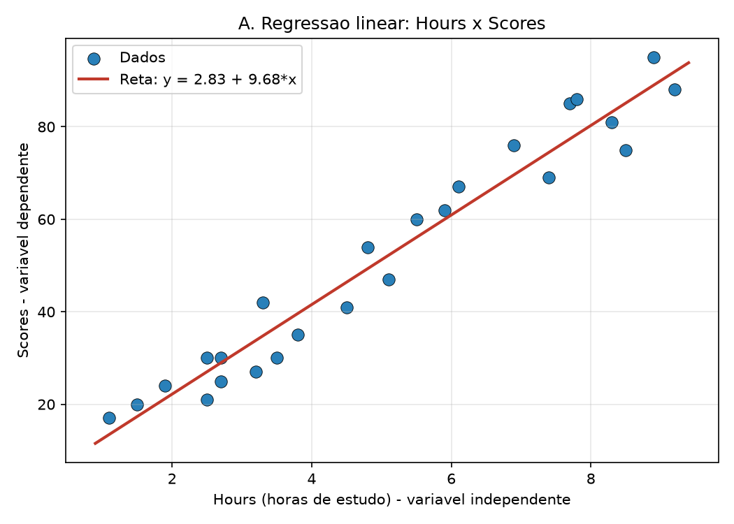

B. Código-fonte
Arquivo: regressao_student_scores.py
Bibliotecas: pandas, numpy, matplotlib, scikit-learn. Fluxo: ler CSV → train_test_split (20%, seed 42) → LinearRegression.fit → plotar reta → métricas → prever Hours novos.
X = df[["Hours"]]
y = df["Scores"]
X_train, X_test, y_train, y_test = train_test_split(
X, y, test_size=0.2, random_state=42)
modelo = LinearRegression()
modelo.fit(X_train, y_train)
beta0 = modelo.intercept_
beta1 = modelo.coef_[0]

C. Coeficientes e métricas
beta0 (intercepto) = 2,8269
beta1 (inclinação) = 9,6821
Interpretação: cada +1 hora de estudo eleva o score previsto em cerca de 9,68 pontos.
No teste (5 amostras): R² = 0,9678 | MSE = 18,9432 | RMSE = 4,3524 | MAE = 3,9208
R² no conjunto completo (referência) = 0,9528
Análise: a reta explica bem a variação dos scores. RMSE ~4,4 pontos na escala 0–100. O maior erro no teste (+6,03) ocorre em 2,5 h com score 21 (há outra amostra com 2,5 h e score 30): a mesma hora pode gerar notas diferentes e a reta devolve um valor médio.

D. Previsões para Hours novos
1,0 h → 12,51 | 4,0 h → 41,56 | 6,5 h → 65,76 | 9,5 h → 94,81 | 10,0 h → 99,65
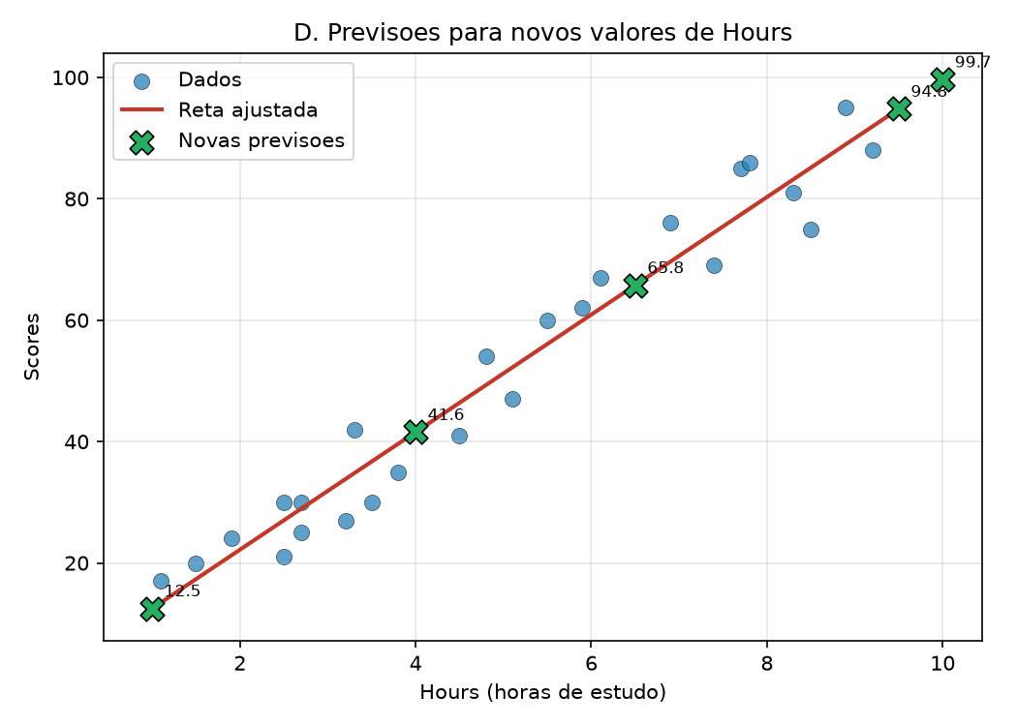
Os pontos novos caem sobre a reta. Em 10 h (~99,65) há extrapolação além do máximo da base (9,2 h).

Saída do programa
=== Base student_scores.csv ===
Amostras: 25
Colunas: ['Hours', 'Scores']
Estatísticas descritivas:
Hours Scores
count 25.000000 25.000000
mean 5.012000 51.480000
std 2.525094 25.286887
min 1.100000 17.000000
25% 2.700000 30.000000
50% 4.800000 47.000000
75% 7.400000 75.000000
max 9.200000 95.000000
Primeiras linhas:
Hours Scores
2.5 21
5.1 47
3.2 27
8.5 75
3.5 30
Grafico A salvo em figuras/A_regressao_reta.png
=== C. Coeficientes e metricas ===
Modelo: y_hat = beta0 + beta1 * x
beta0 (intercepto): 2.826892
beta1 (inclinacao): 9.682078
Interpretacao: a cada +1 hora de estudo, o score previsto sobe cerca de 9.68 pontos.
Treino: 20 | Teste: 5 | test_size=0.2
--- No conjunto de teste ---
R2 (coef. de determinacao): 0.9678
MSE (erro quadratico medio): 18.9432
RMSE: 4.3524
MAE (erro absoluto medio): 3.9208
R2 no conjunto completo (referencia): 0.9528
Comparacao no teste (Hours | Score real | Score previsto | erro):
8.3 h | 81.0 | 83.19 | erro= +2.19
2.5 h | 30.0 | 27.03 | erro= -2.97
2.5 h | 21.0 | 27.03 | erro= +6.03
6.9 h | 76.0 | 69.63 | erro= -6.37
5.9 h | 62.0 | 59.95 | erro= -2.05
=== D. Previsoes para horas fora / diferentes da base ===
Hours Score_previsto
1.0 12.51
4.0 41.56
6.5 65.76
9.5 94.81
10.0 99.65
Grafico D salvo em figuras/D_previsoes_novas.png
Concluido.

